**LABWORKX**

**NAMA : LINA NURULLAILI**

**NIM : K3521039**

1. **Latihan1**

* Script HTML

<!DOCTYPE html>

<html>

<head>

<title>Latihan1</title>

<meta http-equiv="Expires" content="13 Maret 2020">

</head>

<body>

Tujuan matakuliah ini adalah memahamkan tentang dasar HTML-script sebagai materi dasar membuat tampilan webpage sebelum dikenalkan berbagai aplikasi tampilan page yang lain

</body>

</html>

* Menambahkan script pada head yang memuat nama deskripsi = “Latihan membuat Website” dan keywords = “html, ptik, uns, desain, web”

<!DOCTYPE html>

<html>

<head>

<title>Latihan1</title>

<meta http-equiv="Expires" content="13 Maret 2020">

<meta name="description" content="Latihan membuat Website">

<meta name="keywords" content="html, ptik, uns, desain, web">

</head>

<body>

Tujuan matakuliah ini adalah memahamkan tentang dasar HTML-script sebagai materi dasar membuat tampilan webpage sebelum dikenalkan berbagai aplikasi tampilan page yang lain

</body>

</html>

Tampilan output dari kedua script sama.

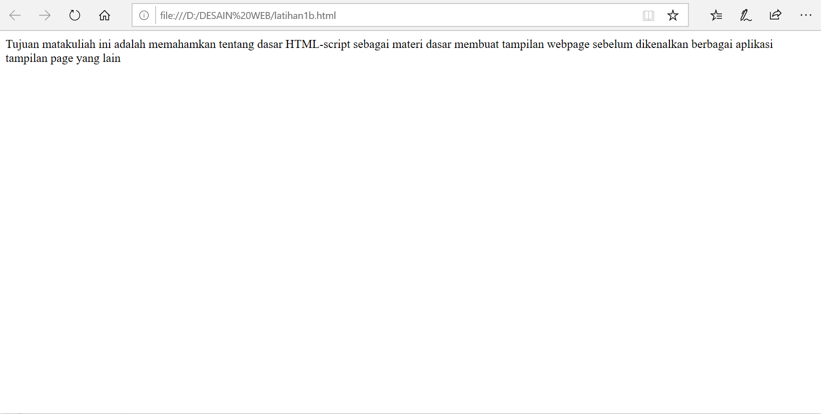

* Fungsi sebenarnya dari kedua tag adalah sebagai pemberi informasi metadata yang terletak pada bagian “head” dari sebuah halaman web. Selain itu, meta dipakai umtuk menyatakan deskripsi/ keterangan dari suatu halaman web untuk menjelaskan mengenai kata kunci (keyword)yang terkait serta untuk metadata lain tanpa “head”.

1. **Latihan2**

* Script HTML

<!DOCTYPE html>

<html>

<head>

<title>Latihan2</title>

</head>

<body bgcolor="#66ffff" text="#0000ff">

Lorem ipsum dolor sit amet, consectetur adipiscing elit, sed do eiusmod tempor incididunt ut labore et dolore magna aliqua. Ut enim ad minim veniam, quis nostrud exercitation ullamco laboris nisi ut aliquip ex ea commodo consequat. Duis aute irure dolor in reprehenderit in valuptate velit esse cillum dolore eu fugiat nulla pariatur. Excepteur sint occaecat cupidatat non proident, sunt in culpa qui officia deserunt mollit anim id est laborum.

</body>

</html>

* Mengganti attribute pada BODY sehingga dapat menampilkan gambar (bebas) dan tulisan berwarna kuning

<!DOCTYPE html>

<html>

<head>

<title>Latihan2</title>

</head>

<body style="background-image: url(pemandangan.jpg);">

<font color="yellow">

Lorem ipsum dolor sit amet, consectetur adipiscing elit, sed do eiusmod tempor incididunt ut labore et dolore magna aliqua. Ut enim ad minim veniam, quis nostrud exercitation ullamco laboris nisi ut aliquip ex ea commodo consequat. Duis aute irure dolor in reprehenderit in valuptate velit esse cillum dolore eu fugiat nulla pariatur. Excepteur sint occaecat cupidatat non proident, sunt in culpa qui officia deserunt mollit anim id est laborum.

</font>

</body>

</html>

Hasil dari script diatas adalah

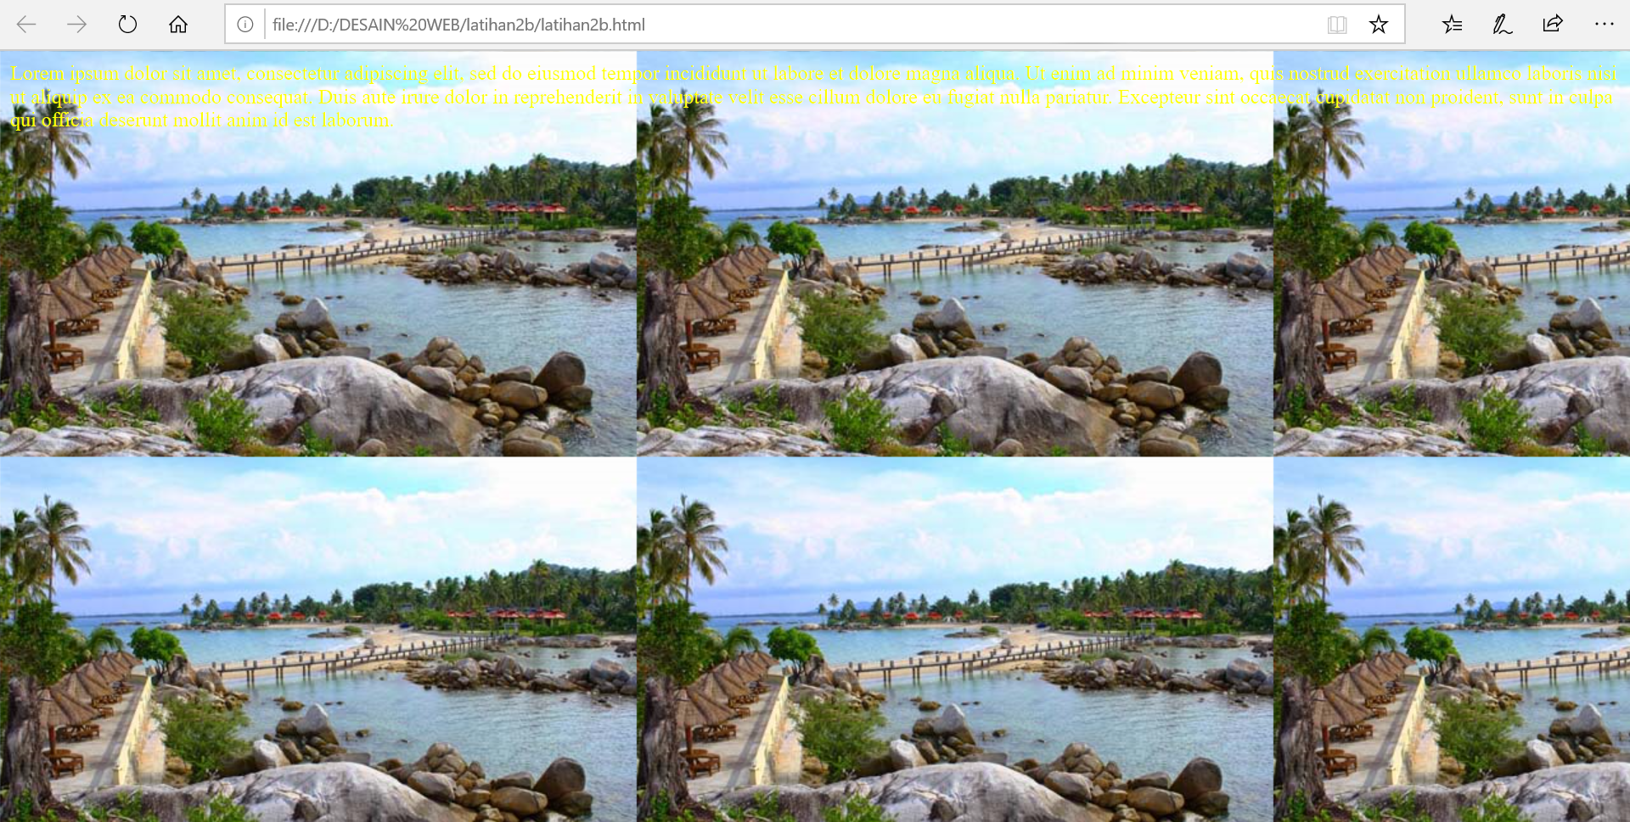

1. **Latihan3**

* Script HTML

<!DOCTYPE html>

<html>

<head>

<title>Latihan3</title>

</head>

<body>

<h1>Heading 1</h1>

<h2>Heading 2</h2>

<h3>Heading 3</h3>

<h4>Heading 4</h4>

<h5>Heading 5</h5>

<h6>Heading 6</h6>

<h7>Heading 7</h7>

</body>

</html>

Script diatas sudah benar karena output dari script diatas sama seperti output yang ada di soal.

* Mengubah heading di atas menjadi bullet list dengan bentuk kotak

<!DOCTYPE html>

<html>

<head>

<title>Latihan3</title>

</head>

<body>

<P>Shedule for HTML Course</P>

<ul type="square">

<li><h1>Heading 1</h1></li>

<li><h2>Heading 1</h2></li>

<li><h3>Heading 1</h3></li>

<li><h4>Heading 1</h4></li>

<li><h5>Heading 1</h5></li>

<li><h6>Heading 1</h6></li>

<li><h7>Heading 1</h7></li>

</ul>

</body>

</html>

Hasil dari script diatas adalah

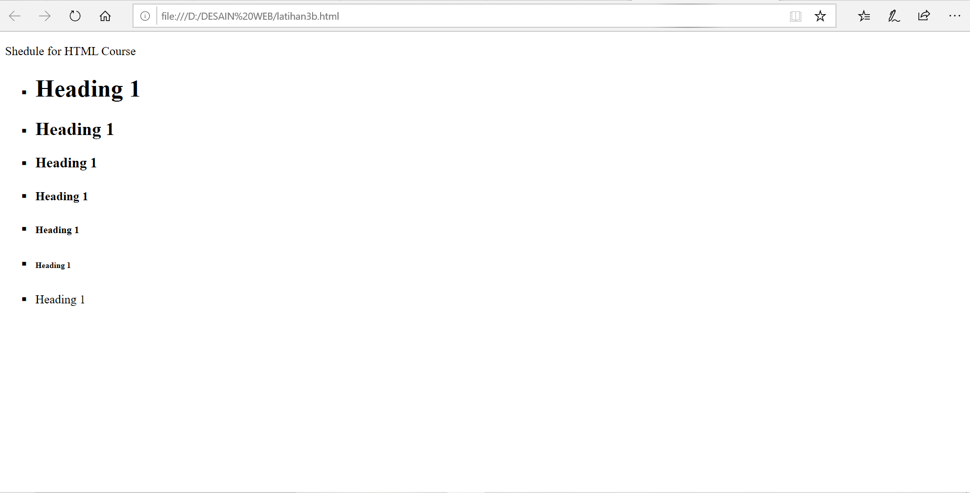

1. **Latihan4**

* Script HTML

<!DOCTYPE html>

<html>

<head>

<title>Latihan4</title>

</head>

<body bgcolor="green">

<h1>List Sederhana</h1>

<ol type="a">

<li><b>FKIP</b>

<ul type="a">

<li>PTIK</li>

<li>PGSD</li>

<li>PGPAUD</li>

<li>PTM</li>

<li>PTB</li>

</ul>

<li><b>MIPA</b>

<ul type="a">

<li>Matematika</li>

<li>Kimia</li>

<li>Fisika</li>

<li>Biologi</li>

</ul>

</li>

<li><b>Hukum</b></li>

<li><b>Kedokteran</b></li>

</ol>

</body>

</html>

* Analisis dan perbaiki

<!DOCTYPE html>

<html>

<head>

<title>Latihan4</title>

</head>

<body bgcolor="cyan">

<h1>List Sederhana</h1>

<ol type="1">

<li><b>FKIP</b>

<ul type="a">

<li>PTIK</li>

<li>PGSD</li>

<li>PGPAUD</li>

<li>PTM</li>

<li>PTB</li>

</ul>

<li><b>MIPA</b>

<ul type="a">

<li>Matematika</li>

<li>Kimia</li>

<li>Fisika</li>

<li>Biologi</li>

</ul>

</li>

<li><b>Hukum</b></li>

<li><b>Kedokteran</b></li>

</ol>

</body>

</html>

Hasil dari script diatas adalah

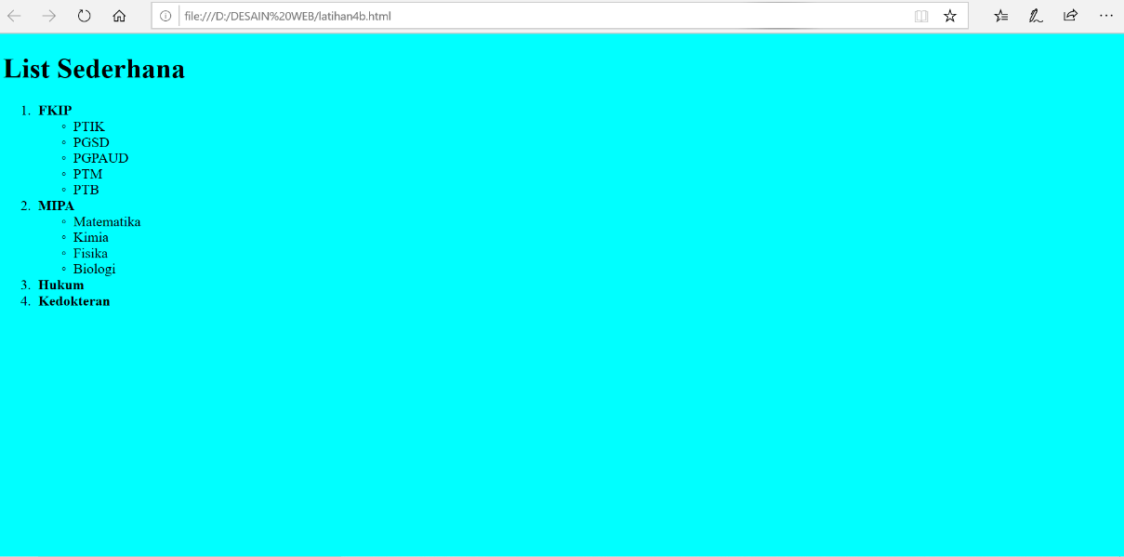

Dari script diatas terdapat kesalahan pada ondered list nya yang seharusnya memakai type (1 2 3) pada script diatas memakai type (a b c). Selain itu pada warna background nya yang seharusnya memakai warna *cyan* pada script diatas memakai warna *green.*